附件1.
学生重修报名操作手册

- 登陆系统
进入学校官网，点击全日制教务系统，进入教务系统登录界面，账号为学号，初始密码为学号后六位
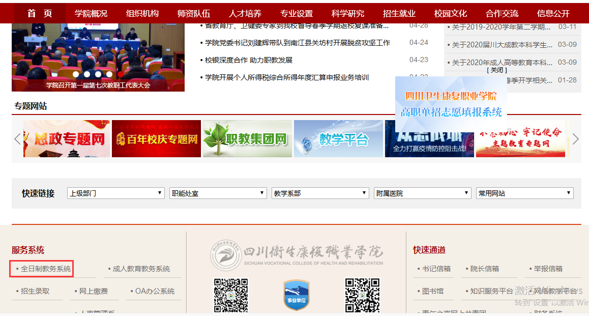
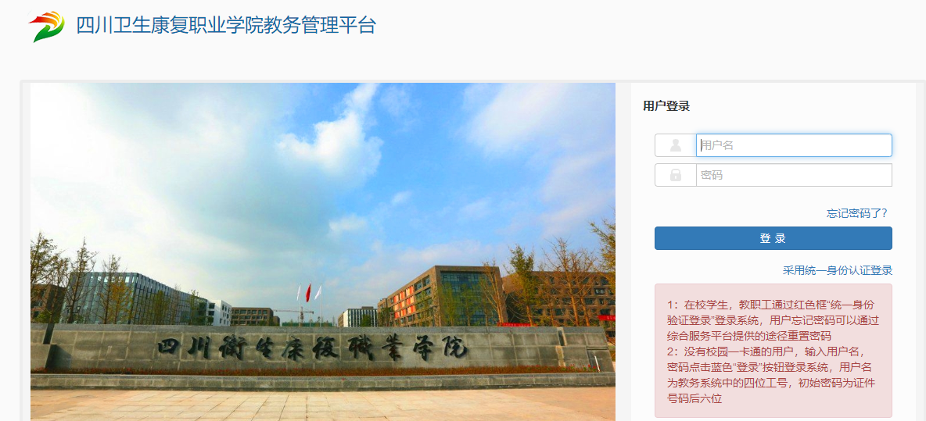
- 点击【报名申请】-【重修报名】，进入重修报名页面。
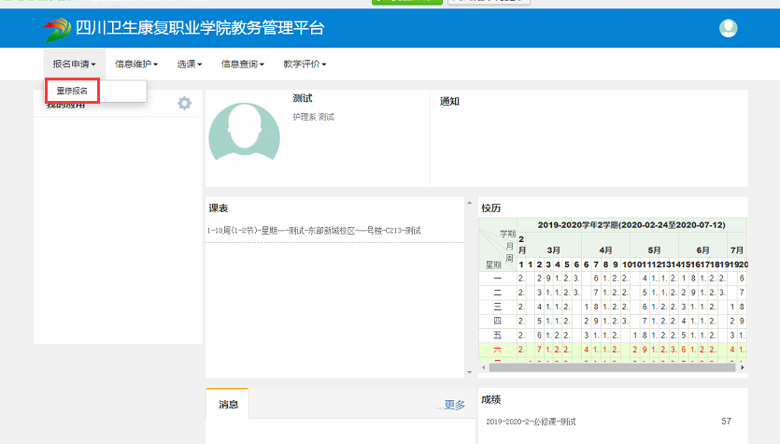
3.进入重修报名界面后，点击【报名】按钮即可完成对一门课程的重修报名。
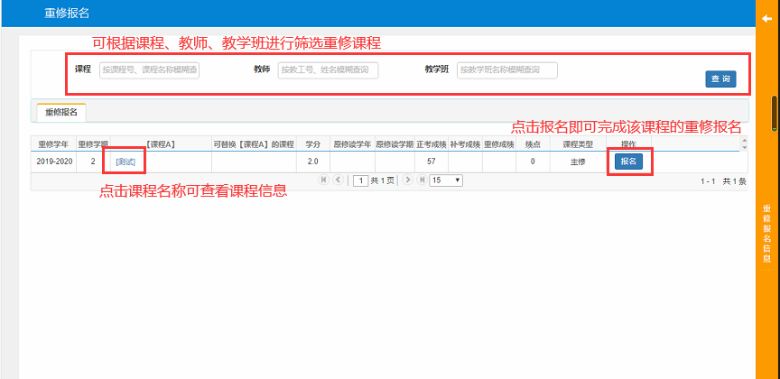
4.点击重修报名信息，即可查看已报名信息
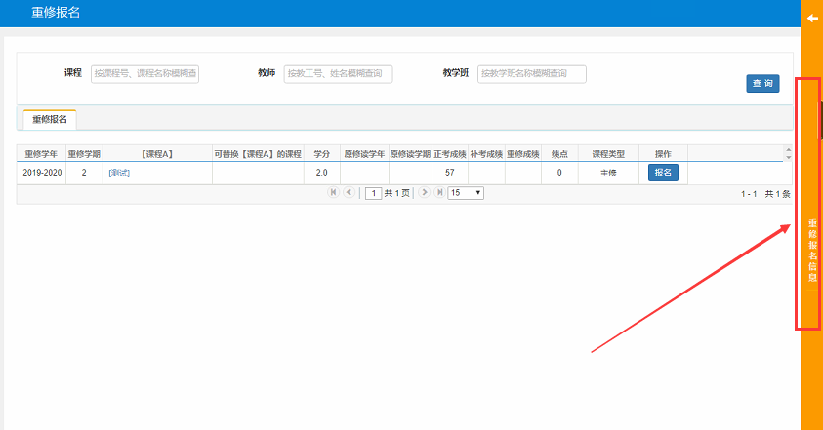
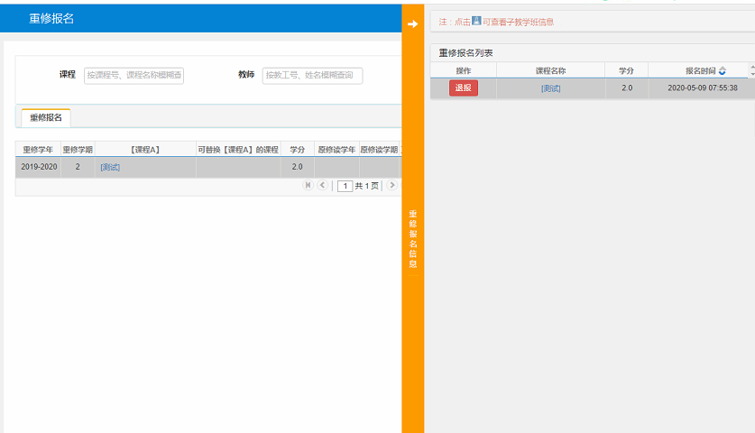
- 报名后，点击【缴费】按钮（温馨提示：缴费功能只能在电脑端操作）
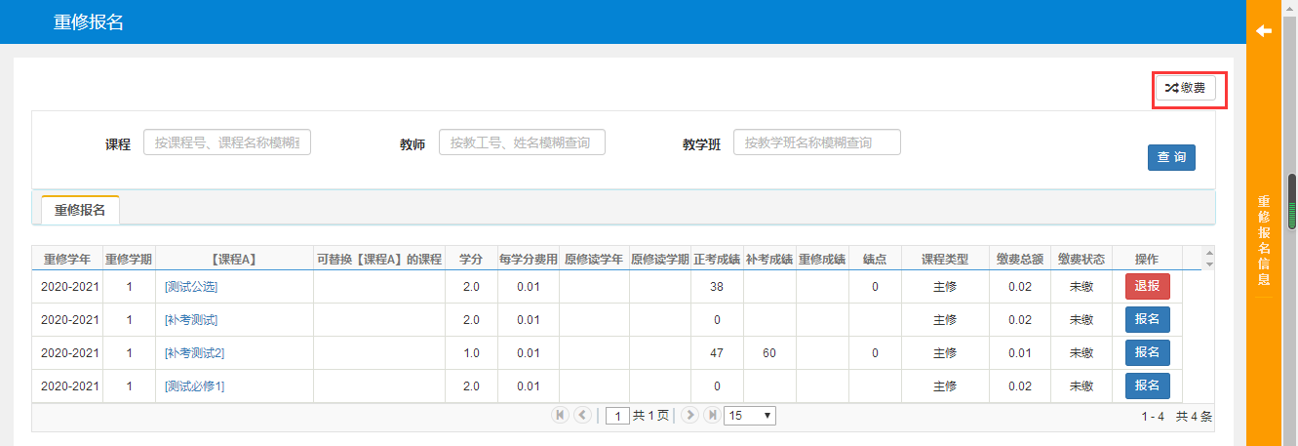
进入缴费界面后，选中想要缴费的课程，点击【缴费】按钮
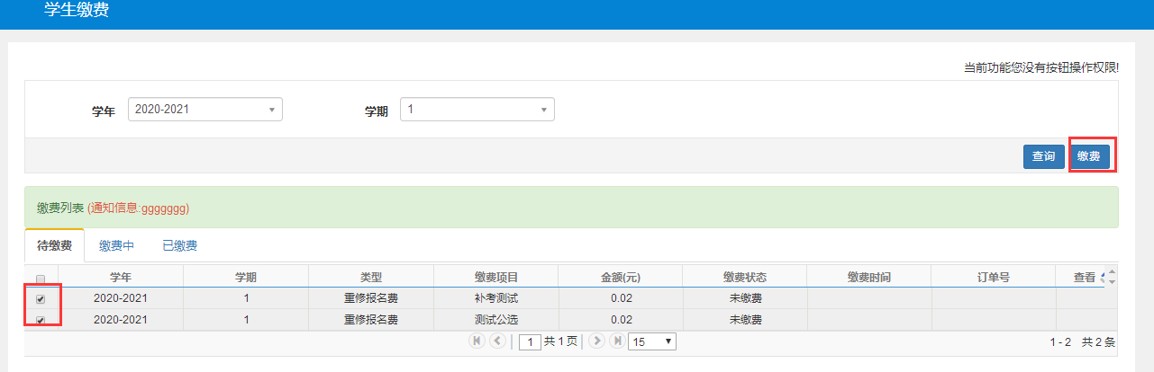
再点击【支付】按钮
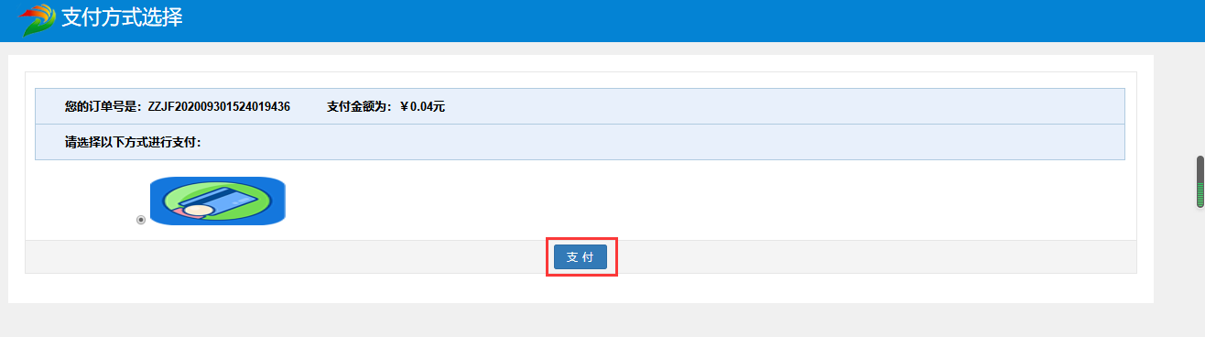
然后选择支付方式，最后点击【去支付】，支付完成即可
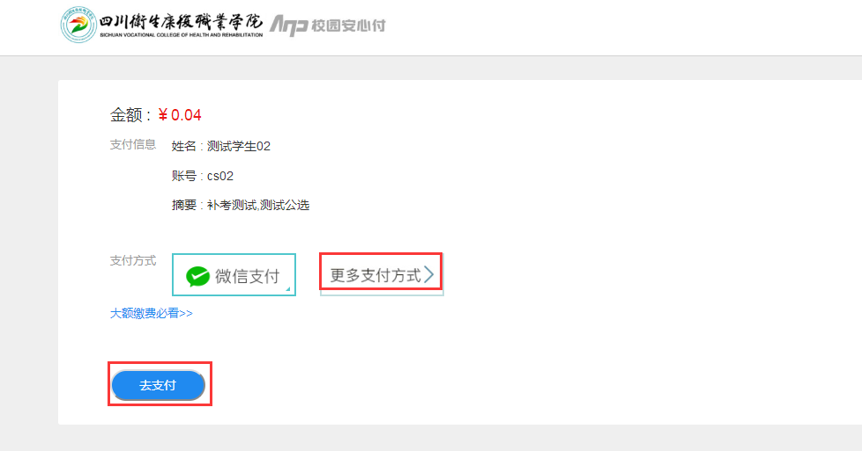
支付完成后就可以在已缴费界面看到缴费信息
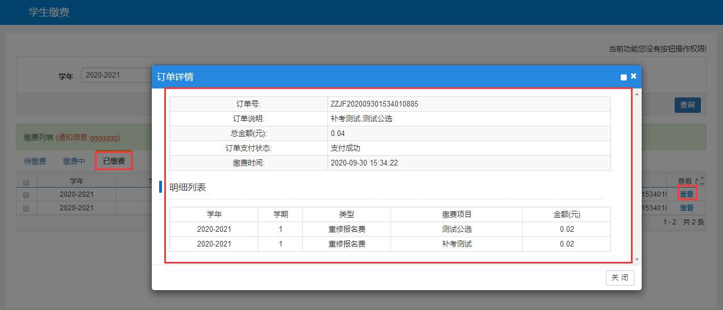
若最后没有支付，再回到缴费界面点击查询按钮，这时候需要点击【缴费中】，查看待支付的订单，然后取消订单，重新点击【待支付】支付
